министерство культуры Кировской области
Кировская ордена почЁта государственная универсальная
областная научная библиотека
имени А. И. Герцена

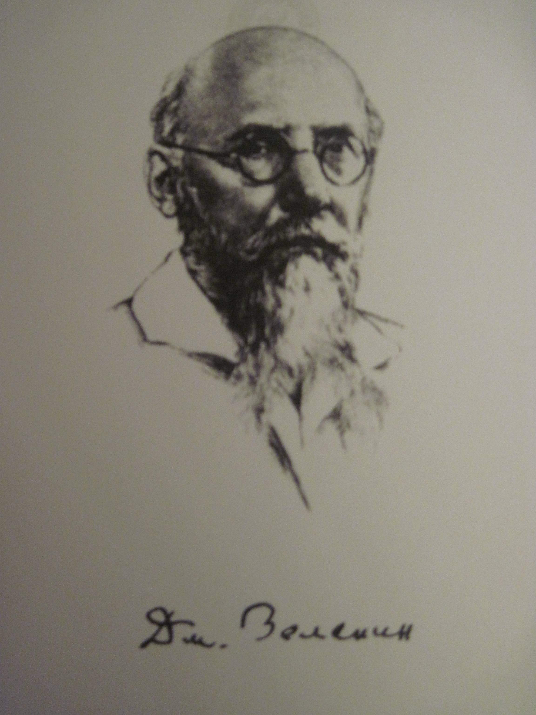

всероссийскАЯ научнАЯ конференциЯ
«Вторые Зеленинские чтения»

г. Киров,
14 ноября 2018 года

ПРОГРАММА

Кировская областная научная библиотека им. А. И. Герцена,
г. Киров, ул. Герцена, 50
Историческое здание, 2-й этаж, лекционный зал

9.30–10.00 – Регистрация участников конференции
10.00 – Открытие конференции
Приветственное слово организаторов конференции

Пленарное заседание
10.00–11.50
Регламент выступлений – 15 мин.

Слово о выдающемся учёном Д. К. Зеленине
Судовиков Михаил Сергеевич, доктор исторических наук, профессор, руководитель научно-исследовательского Центра регионоведения Кировской областной научной библиотеки им. А. И. Герцена (г. Киров).

«Бедность моих родителей не давала им возможности заботиться о моем воспитании»: из воспоминаний Д. К. Зеленина о детстве и отрочестве
Шарабаров Павел Николаевич, кандидат исторических наук, доцент, старший научный сотрудник научно-исследовательского Центра регионоведения Кировской областной научной библиотеки им. А. И. Герцена, заведующий научно-исследовательским сектором Кировского областного краеведческого музея (г. Киров).

Роль Дмитрия Константиновича Зеленина и его статьи «К портрету Н. А. Дуровой» в установке памятника кавалерист-девице Надежде Дуровой в Елабуге в 1901 году
Иванов Андрей Николаевич, заведующий библиотекой Серебряного века Елабужского государственного музея-заповедника (г. Елабуга, Республика Татарстан).

Д. К. Зеленин и В. В. Богданов: к истории взаимоотношений
Шевченко Владимир Федорович, главный редактор издательства «Лабиринт» (г. Москва).

Сведения о Д. К. Зеленине и вятском фольклоре в переписке И. А. Мохирева и М. Г. Китайника
Поздеев Вячеслав Алексеевич, доктор филологических наук, профессор Вятского государственного университета (г. Киров).

Знакомый Д. К. Зеленина (штрихи к портрету И. И. Мышкина)
Семибратов Владимир Константинович, кандидат культурологии, доцент, заведующий кафедрой гуманитарных дисциплин Кировского института (филиала) Московского гуманитарно-экономического университета (г. Киров).

Забытый земляк, академик Д. Н. Анучин
Николаева Тамара Константиновна, краевед, литератор, заслуженный работник культуры РФ

12.00–13.00
Презентация книги А. Л. Мусихина
«Большой знаток своего дела : Сб. статей об А. А. Спицыне»
(Киров : Изд. дом «Герценка», 2018. – 120 с.: ил.)

13.00–13.30 – Кофе-пауза, обед

Секционное заседание
13.30–16.30
Регламент выступлений – 10 мин.,
Обсуждение, вопросы – 5 мин.

Руководители:
доктор исторических наук, профессор М. С. Судовиков,
кандидат исторических наук, доцент П. Н. Шарабаров

Д. К. Зеленин о частушке как о модном поэтическом произведении
Колотов Аркадий Викторович, главный архивист отдела использования архивных документов Государственного архива Кировской области (г. Киров).

Васнецовы-фольклористы
Шеин Владимир Юрьевич, ветеран МВД, член Союза журналистов России (г. Уржум, Кировская область).

Обзор документов «фольклорного архива» Л. В. Дьяконова (из фондов ГАКО)
Краева Екатерина Юрьевна, главный архивист отдела НСА Государственного архива Кировской области (г. Киров).

Польская Ляда и Русская Русь: о возможности образования этнонима «Русь» на основе древнерусского языка
Марков Андрей Алексеевич, главный библиограф отдела краеведческой литературы Кировской областной научной библиотеки им. А. И. Герцена (г. Киров).

Вятская ситуативная лексика
Молодцов Александр Михайлович, писатель, филолог, краевед (г. Киров).

Русские плясовые песни в репертуаре прилузских коми
Мусанова Светлана Семеновна, кандидат филологических наук, методист Коми республиканского института развития образования (г. Сыктывкар, Республика Коми).

Бесермяне Слободского уезда Вятской губернии
Касимова Эльвира Гаффаровна, кандидат исторических наук, научный сотрудник Кировского областного краеведческого музея (г. Киров).

Пес в храме: зоомифологический аспект церковной этнографии (Вятская губерния, XIX век)
Коршунков Владимир Анатольевич, кандидат исторических наук, доцент кафедры истории и политических наук Вятского государственного университета (г. Киров).

Слухи среди населения Вятского уезда в годы Первой мировой войны
Загайнова Елена Николаевна, главный хранитель музейных предметов Музейно-выставочного центра г. Кирово-Чепецка (г. Кирово-Чепецк, Кировская область).

Вятский уроженец В. В. Ванслов (к 95-летию со дня рождения ученого)
Помелов Владимир Борисович, доктор педагогических наук, профессор Вятского государственного университета (г. Киров).

Ахмет Сухейманов – исследователь башкирского эпоса
Юлдыбаева Гульнар Вилдановна, кандидат филологических наук, Ордена Знак Почёта «Институт истории, языка и литературы» Уфимского федерального исследовательского центра РАН (г. Уфа, Республика Башкортостан).

Подходы к музейной репрезентации дружбы народов в 1980-е гг. – начале XXI в. (на примере Кировского областного краеведческого музея)
Садаков Денис Андреевич, кандидат исторических наук, научный сотрудник научно-исследовательского сектора Кировского областного краеведческого музея (г. Киров).

В сборник материалов конференции вошли доклады заочных участников:

Начальные страницы научной биографии Д. К. Зеленина
Волкова Люция Аполлосовна, кандидат исторических наук, доцент, заведующая отделом истории Глазовского краеведческого музея (г. Глазов, Удмуртская Республика).

Учёба и служба Д. К. Зеленина в городе Сарапуле (по материалам архивного управления администрации г. Сарапула)
Запорожцева Наталья Семеновна, главный библиотекарь краеведческого отдела Центральной городской библиотеки им. Н. К. Крупской, редактор и автор книг городского издательского проекта «Культурный слой» (г. Сарапул, Удмуртская Республика).

Оргкомитет желает всем участникам конференции плодотворной работы!

